پيام اعلام پايان تمرين

گيرنده: كميته پدافند غيرعامل و مديريت بحران سازمان انرژي اتمي، اداره كل پدافند غير عامل استان بوشهر
از: نيروگاه اتمي بوشهر
فکس: 07731112655 | ایمیل: jafari.hadi@nppd.co.ir | تلفن: 07731112640
تعداد صفحات:1
 | فوری |  | نیاز به پاسخ |  | برای اطلاعرسانی |  | اعلام وصول
وضعيت خنك كنندگي قلب راكتور تحت كنترل قرار گرفته و شرايط، به حالت نرمال بازگشته است.

فرستنده و سمت (زمان محلي): كاظم خضري- مدير سيستم مديريت و نظارت

سال:1400 ماه:07 روز:27 ساعت: 14 دقیقه:08
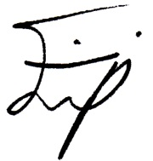
دريافت كننده و سمت (زمان محلي): احمد یزدانی – کارشناس مدیریت بحران کمیته مرکزی پدافند غیرعامل و مدیریت بحران
سال:1400 ماه:07 روز:27 ساعت: 14 دقیقه:14

